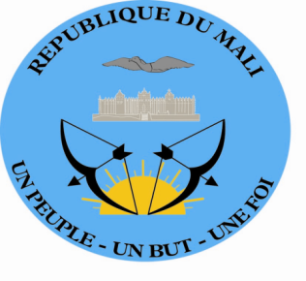

DECLARATION DE LA DELEGATION DU MALI

Trente-quatrième session du Groupe de travail sur l’Examen Périodique Universel

EPU de l’Angola

(Genève, le 07 novembre 2019 /14 :30 – 18 :00)

Temps de parole : 1 min 05 s

Lue par : Mamadou Henri KONATE

Merci Monsieur le Président,
Je voudrais saluer la délégation de la République d’Angola que je remercie pour la présentation de son troisième rapport national.
Ma délégation est heureuse de constater l’évolution positive intervenue dans le cadre législatif et réglementaire de l’Angola, laquelle a permis la ratification d’une demie douzaine d’instruments juridiques internationaux, traduisant ainsi sa volonté de promouvoir et de protéger les droits de l’Homme.
Dans un esprit constructif, le Mali souhaiterait réitérer à l’Angola, sa recommandation relative à la ratification de la Convention internationale sur la protection des droits de tous les travailleurs migrants et des membres de leur famille.
Le Mali souhaite plein succès à l’Angola à l’issue du présent examen.
Je vous remercie.

